بيان راي عن التعذر اعادة صرف المبالغ المستلمة من الطلبة المقبولين في الدراسات العليا
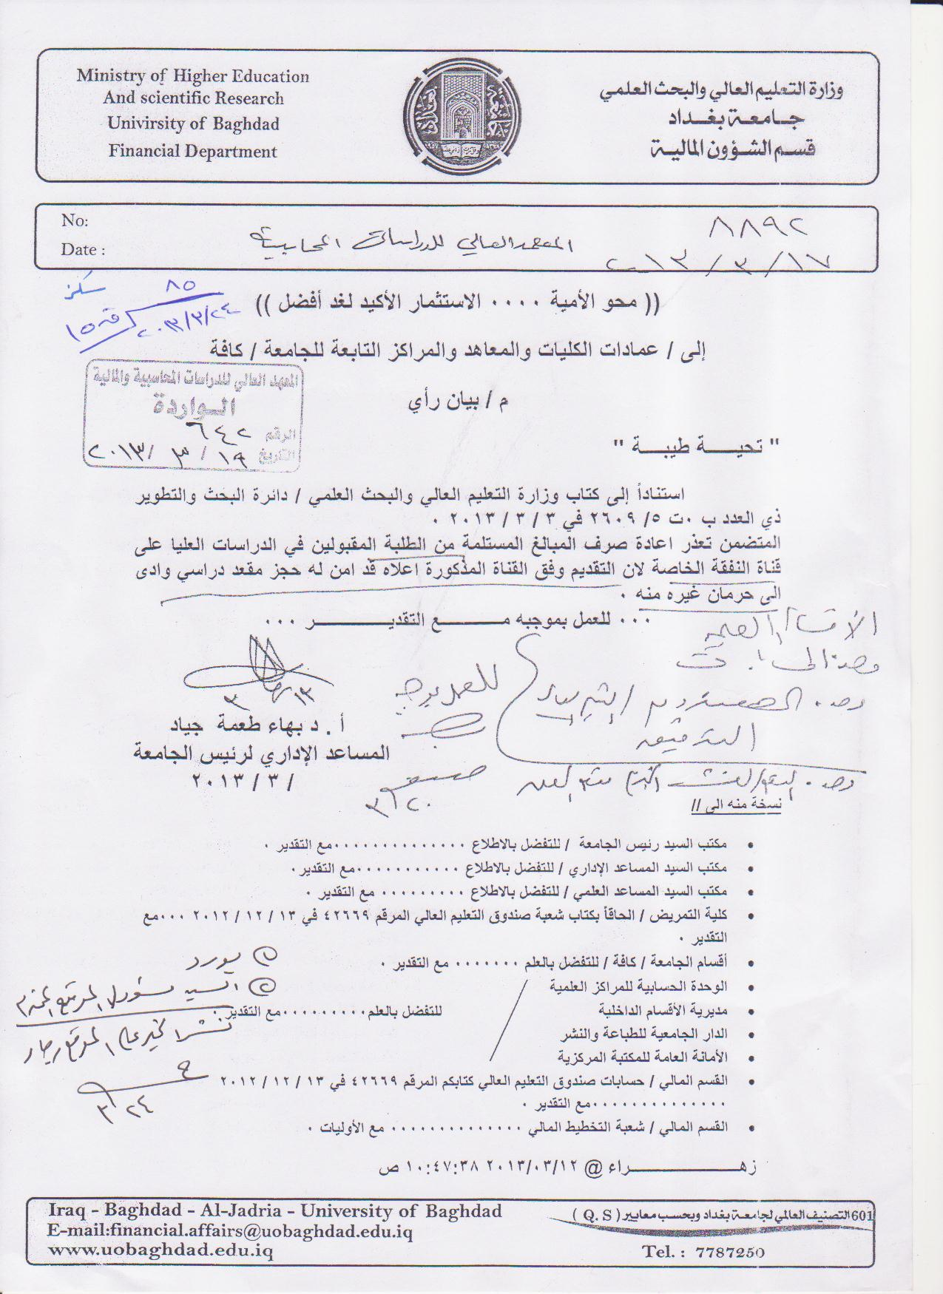

تسمية دورة التخرج
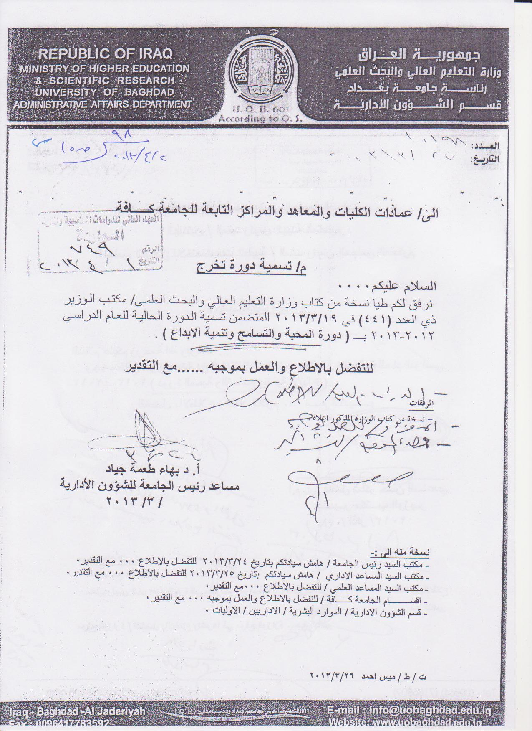

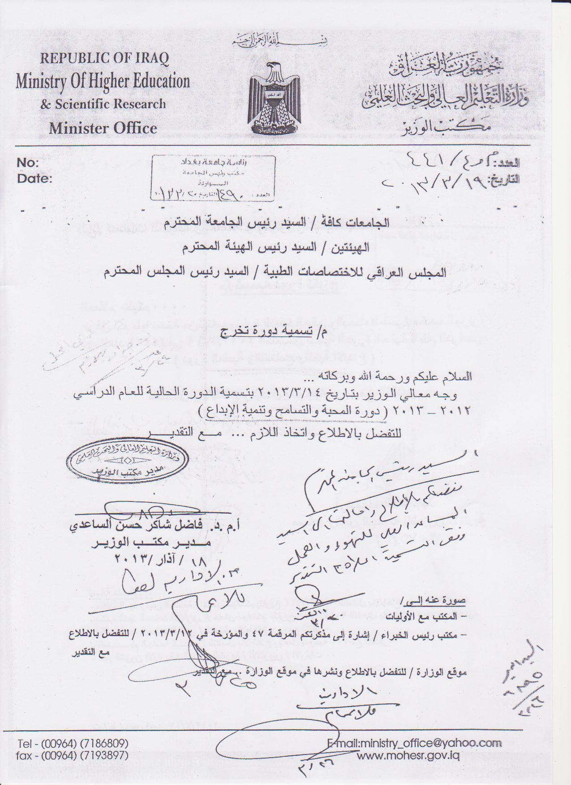

شعار وزارة التعليم العالي والبحث العلمي الجديد
